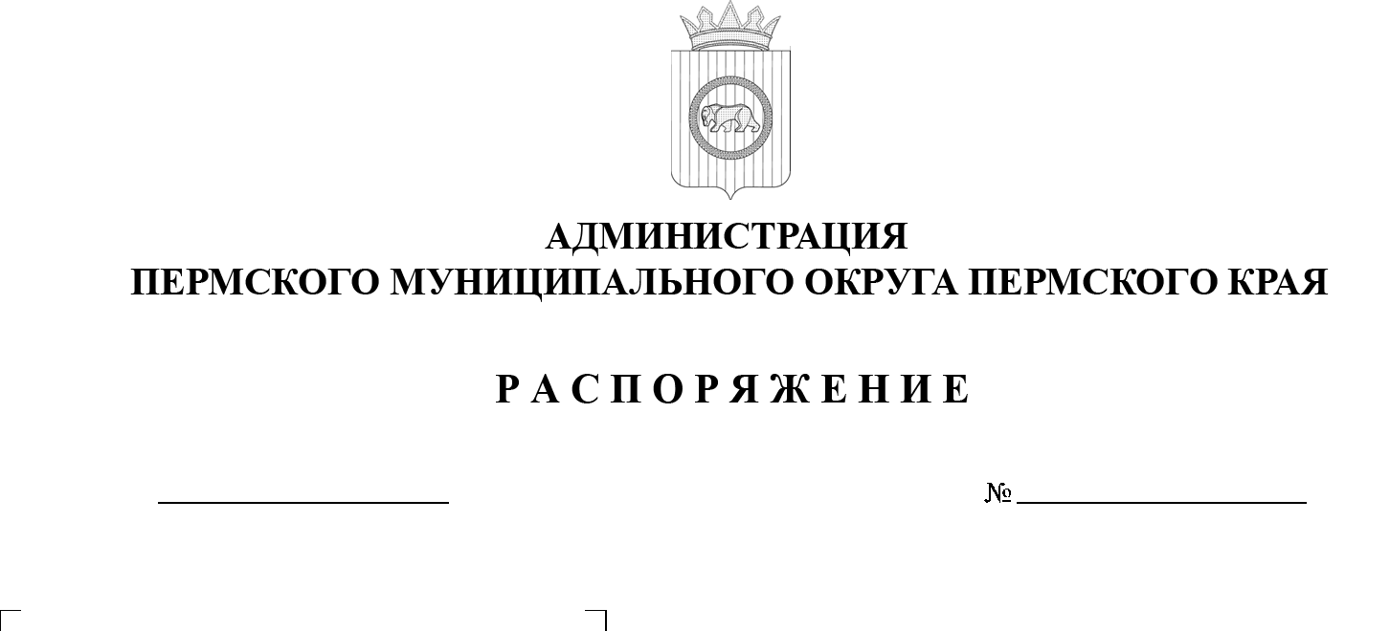
14.07.2025
299-2025-01-07.С-182
О создании рабочей группы
по оказанию содействия избирательным комиссиям
в организации подготовки
и проведения выборов губернатора Пермского края
в единый день голосования
14 сентября 2025 г.

В соответствии с пунктом 16 статьи 20 Федерального закона от 12 июня 2002 г. № 67-ФЗ «Об основных гарантиях избирательных прав и права
на участие в референдуме граждан Российской Федерации», частью 8 статьи 8 Закона Пермского края от 28 июня 2012 г. № 68-ПК «О выборах губернатора Пермского края», на основании подпункта 10.1. пункта 10 протокола заседания рабочей группы по оказанию содействия избирательным комиссиям
в подготовке и проведении выборов на территории Пермского края от 26 июня 2025 г.:
- Создать рабочую группу Пермского муниципального округа
по оказанию содействия избирательным комиссиям в организации подготовки и проведения выборов губернатора Пермского края в единый день голосования 14 сентября 2025 г.
- Утвердить состав рабочей группы Пермского муниципального округа по оказанию содействия избирательным комиссиям в организации подготовки и проведения выборов губернатора Пермского края в единый день голосования 14 сентября 2025 г. согласно приложению к настоящему распоряжению.
- Настоящее распоряжение разместить на официальном сайте Пермского муниципального округа в информационно-телекоммуникационной сети Интернет (www.permokrug.ru).
- Настоящее распоряжение вступает в силу со дня его подписания.
- Контроль за исполнением настоящего распоряжения оставляю
за собой.

Глава муниципального округа О.Н. Андрианова

УТВЕРЖДЕН
распоряжением администрации Пермского муниципального округа Пермского края
от 14.07.2025 №_299-2025-01-07.С-182_____________

Состав рабочей группы
Пермского муниципального округа по оказанию содействия избирательным комиссиям в организации подготовки и проведения выборов губернатора Пермского края в единый день голосования 14 сентября 2025 г.

Андрианова  Ольга Николаевна | - глава Пермского муниципального округа – глава администрации Пермского муниципального округа, руководитель рабочей группы
Генкин  Дмитрий Григорьевич | - заместитель главы администрации Пермского муниципального округа, руководитель аппарата администрации Пермского муниципального округа, заместитель руководителя рабочей группы
Ворончихин  Александр Юрьевич | - заместитель главы администрации Пермского муниципального округа Пермского края, начальник управления территориальной безопасности администрации Пермского муниципального округа Пермского края, заместитель руководителя рабочей группы
Самойленко  Елена Борисовна | - начальник отдела внутренней политики аппарата администрации Пермского муниципального округа Пермского края, секретарь рабочей группы
Члены рабочей группы:

Ардашева  Наталья Михайловна | - председатель территориальной избирательной комиссии Пермского муниципального округа Пермского края (по согласованию)
Гладких  Татьяна Николаевна | - заместитель главы администрации Пермского муниципального округа Пермского края
Глумова  Людмила Алексеевна | - начальник управления по делам культуры, молодёжи и спорта администрации Пермского муниципального округа Пермского края
Коцофан  Николай Леонидович | - начальник муниципального казенного учреждения «Центр обеспечения безопасности Пермского муниципального округа Пермского края»
Мандрыгин  Игорь Николаевич | - заместитель главы администрации Пермского муниципального округа Пермского края
Мясоедов  Дмитрий Анатольевич | - первый заместитель главы администрации Пермского муниципального округа Пермского края
Норицин  Алексей Александрович | - заместитель главы администрации Пермского муниципального округа Пермского края, заместитель председателя рабочей группы
Соснина  Наталья Александровна | - начальник управления образования администрации Пермского муниципального округа Пермского края
Тарасова  Анна Назимовна | - директор МАУ «Информационный центр»
Веселков  Илья Владимирович | - начальник отдела МВД России «Пермский»  (по согласованию)

